TRƯỜNG ĐẠI HỌC AN GIANG
KHOA CÔNG NGHỆ THÔNG TIN



BÁO CÁO ĐỒ ÁN

Chuyên đề PYTHON ( COS525)

XÂY DỰNG ỨNG DỤNG QUẢN LÝ GIÁO VIÊN THPT VỚI PYTHON, TKINTER VÀ MYSQL

Giảng viên hướng dẫn: Ths. Nguyễn Ngọc Minh
Sinh viên thực hiện:
DPM245470.Đỗ Thị Ánh Nhung.25PM_Nhóm4_Tổ2
DPM245478.Lê Nguyễn Quỳnh Phương.25PM_Nhóm4_Tổ2

AN GIANG,12/2025

MỤC LỤC
PHẦN 1: GIỚI THIỆU TỔNG QUAN 1
1.1. Đặt vấn đề 1
1.1.1. Tính cần thiết của đề tài 1
1.1.2. Hạn chế của các giải pháp đã có và vấn đề chưa được đề cập 1
1.1.3. Sự cần thiết và ý nghĩa của đề tài 1
1.2. Mục tiêu nghiên cứu của đề tài 2
1.3. Phạm vi của đề tài 2
1.3.1. Đối tượng quản lý 2
1.3.2. Phạm vi dữ liệu 3
1.3.3. Phạm vi chức năng 3
1.4. Phương pháp nghiên cứu 4
1.4.1. Phương pháp tìm hiểu tài liệu 4
1.4.2. Phương pháp phân tích và thiết kế hệ thống 4
1.4.3.Phương pháp thực nghiệm 4
1.5. Cơ sở lý thuyết 4
PHẦN 2: KẾT QUẢ ĐẠT ĐƯỢC VÀ DEMO CODE 5
2.1. Cơ sở dữ liệu 5
2.1.1. Tạo cơ sở dữ liệu 5
2.1.2. Bảng Diagram 6
2.2. Cài đặt và mã nguồn 7
2.2.1. Cài đặt môi trường 7
2.2.2. Viết code ứng dụng 7
2.2.3. Kết quả giao diện 24
PHẦN 3: TÀI LIỆU THAM KHẢO 26

PHẦN 1: GIỚI THIỆU TỔNG QUAN

1.1. Đặt vấn đề

1.1.1. Tính cần thiết của đề tài
Trong bối cảnh ngành giáo dục đang đẩy mạnh chuyển đổi số, việc quản lý thông tin cán bộ, giáo viên tại các trường phổ thông đóng một vai trò then chốt trong việc nâng cao hiệu quả quản lý hành chính và chất lượng đào tạo. Thông tin giáo viên, bao gồm hồ sơ cá nhân, trình độ chuyên môn, quá trình công tác, phân công giảng dạy, và đánh giá hiệu suất, là nguồn dữ liệu quan trọng phục vụ cho việc điều hành, ra quyết định của ban giám hiệu nhà trường và các cấp quản lý cao hơn.

1.1.2. Hạn chế của các giải pháp đã có và vấn đề chưa được đề cập
Hiện nay, công tác quản lý thông tin giáo viên tại nhiều trường phổ thông vẫn còn tồn tại nhiều bất cập.
- Phương pháp thủ công: Nhiều nơi vẫn quản lý chủ yếu bằng hồ sơ giấy tờ hoặc các tệp Excel, bảng tính riêng lẻ. Cách làm này dẫn đến nhiều vấn đề nghiêm trọng:
  - Dữ liệu phân tán, thiếu đồng bộ
  - Khó khăn trong tra cứu và tổng hợp
  - Thiếu chuẩn hóa và rủi ro mất dữ liệu
- Hệ thống phần mềm cũ, thiếu thân thiện: Một số trường đã áp dụng phần mềm quản lý, tuy nhiên, nhiều hệ thống trong số này được xây dựng từ lâu, có giao diện phức tạp, khó sử dụng
- Thiếu sự tập trung vào giao diện chuyên biệt: Đa số các đề tài nghiên cứu hoặc các sản phẩm thương mại thường tập trung vào việc xây dựng một hệ thống quản lý trường học tổng thể trong đó module quản lý nhân sự - giáo viên chỉ là một phần nhỏ.

1.1.3. Sự cần thiết và ý nghĩa của đề tài
Những hạn chế trên cho thấy rằng bài toán quản lý thông tin giáo viên trong một trường trung học phổ thông, dù nhìn qua có vẻ quen thuộc và mang tính hành chính thuần túy, thực chất lại đặt ra yêu cầu rất rõ ràng: cần một phương thức quản lý tập trung, ổn định, và có thể sử dụng lâu dài. Một hệ thống quản lý thống nhất sẽ giúp giảm sự phụ thuộc vào thao tác cá nhân, hạn chế sai sót trong quá trình lưu trữ, đồng thời tạo điều kiện để nhà trường nắm được tình hình nhân sự một cách tức thời và có căn cứ.
Từ những hạn chế trên, việc xây dựng một "Giao diện quản lý thông tin giáo viên phổ thông" chuyên biệt, hiện đại và thân thiện với người dùng là vô cùng cần thiết. Đề tài hướng đến việc xây dựng một mô hình quản lý thông tin giáo viên mang tính tập trung: mọi thông tin liên quan đến giáo viên của trường được ghi nhận có cấu trúc, được lưu giữ thống nhất, và có thể được truy xuất dễ dàng khi cần. Một hệ thống như vậy không chỉ hỗ trợ ban giám hiệu trong việc điều hành nhân sự, mà còn hỗ trợ tổ chuyên môn trong việc theo dõi phân công giảng dạy và cơ cấu tổ chức; đồng thời, nó tạo ra một nguồn dữ liệu đáng tin cậy phục vụ báo cáo nội bộ, thanh tra chuyên môn và công tác hành chính.
Ý nghĩa lý luận: Đề tài góp phần vào việc nghiên cứu và áp dụng các nguyên tắc thiết kế UI/UX hiện đại (như thiết kế lấy người dùng làm trung tâm, thiết kế responsive) vào lĩnh vực đặc thù là quản lý giáo dục. Nó khám phá cách thức tối ưu hóa trải nghiệm người dùng cho các tác vụ nghiệp vụ hành chính phức tạp, góp phần làm phong phú thêm cơ sở lý luận về thiết kế giao diện cho các ứng dụng nghiệp vụ.
Ý nghĩa thực tiễn:
- Đối với nhà trường: Cung cấp một công cụ mạnh mẽ, trực quan giúp ban giám hiệu và bộ phận tổ chức cán bộ dễ dàng nắm bắt thông tin tổng thể về đội ngũ, quản lý hồ sơ, theo dõi quá trình phát triển chuyên môn, và thực hiện việc phân công, báo cáo, thống kê một cách nhanh chóng và chính xác.
- Đối với người dùng (nhân viên quản lý): Giảm tải công việc, tiết kiệm thời gian, giảm thiểu sai sót trong quá trình nhập liệu và xử lý thông tin.
- Đối với giáo viên: Cho phép giáo viên dễ dàng tự cập nhật thông tin cá nhân, xem lịch phân công, và theo dõi quá trình công tác của mình (nếu được cấp quyền), tăng tính minh bạch trong quản lý.

1.2. Mục tiêu nghiên cứu của đề tài
- Ứng dụng quản lý giáo viên phổ thông được xây dựng nhằm hỗ trợ nhà trường lưu trữ và quản lý thông tin giáo viên một cách khoa học, bao gồm các thông tin như: họ tên, mã giáo viên, bộ môn giảng dạy, ngày sinh, trình độ chuyên môn, số điện thoại liên hệ, v.v.
- Phần mềm giúp tự động hóa các công việc quản lý thủ công trước đây như ghi chép sổ sách, tìm kiếm thông tin, thống kê giáo viên,… từ đó giảm sai sót, tiết kiệm thời gian cho cán bộ quản lý và nâng cao hiệu quả quản lý nhân sự trong nhà trường.
- Ứng dụng cho phép theo dõi, cập nhật và tìm kiếm thông tin giáo viên theo nhiều tiêu chí khác nhau (theo bộ môn, theo mã giáo viên, theo trạng thái công tác,…), đồng thời hỗ trợ xuất báo cáo phục vụ công tác quản lý và kiểm tra.

1.3. Phạm vi của đề tài

1.3.1. Đối tượng quản lý
Hệ thống tập trung quản lý và xử lý thông tin của 03 nhóm đối tượng chính trong nhà trường:
- Hồ sơ Giáo viên: Quản lý thông tin cá nhân, lý lịch và thông tin liên lạc của đội ngũ nhân sự.
- Hoạt động Giảng dạy: Quản lý sự phân bổ công việc, sự liên kết giữa Giáo viên với Lớp học, Môn học và Tổ chuyên môn.
- Tiền lương & Thu nhập: Quản lý các thông số tài chính và tự động tính toán thu nhập thực tế cho từng giáo viên.

1.3.2. Phạm vi dữ liệu
Ứng dụng lưu trữ và xử lý chi tiết các trường dữ liệu sau:
- Nhóm dữ liệu Giáo viên:
  - Thông tin định danh: Mã giáo viên (Khóa chính), Họ đệm và Tên.
  - Thông tin cá nhân: Ngày sinh, Giới tính, Địa chỉ thường trú.
  - Thông tin liên lạc: Số điện thoại, Email.
  - Thông tin nghề nghiệp: Trình độ học vấn (Cử nhân, Thạc sĩ, Tiến sĩ) và Chức vụ (Giáo viên, Tổ trưởng, Ban giám hiệu...).
- Nhóm dữ liệu Phân công giảng dạy:
  - Lưu trữ lịch phân công chi tiết bao gồm: Giáo viên phụ trách, Môn giảng dạy, Lớp chủ nhiệm/giảng dạy.
  - Quản lý thông tin về Tổ chuyên môn trực thuộc (Tổ Toán, Tổ Văn, Tổ KHTN...) và Số tiết dạy trong tuần.
- Nhóm dữ liệu Lương:
  - Lưu trữ các tham số tính lương: Hệ số lương, Bậc lương.
  - Quản lý các khoản thu nhập thêm: Phụ cấp chức vụ/thâm niên, Tiền thưởng.
  - Dữ liệu kết quả: Mức lương thực lãnh (Được hệ thống tự động tính toán dựa trên mức lương cơ sở và các hệ số).

1.3.3. Phạm vi chức năng
Chương trình bao gồm các chức năng chính sau:
- Quản lý Giáo viên:
- Thêm, Sửa, Xóa thông tin hồ sơ giáo viên.
- Tìm kiếm giáo viên nhanh theo tên.
- Xuất danh sách giáo viên ra file Excel.
- Tự động sửa lỗi định dạng ngày tháng và số điện thoại khi nhập liệu.
- Quản lý Giảng dạy :
- Phân công giáo viên dạy môn nào, lớp nào, số tiết bao nhiêu.
- Hỗ trợ chọn Môn học và Tổ chuyên môn từ danh sách có sẵn (không cần nhập tay).

- Quản lý Lương:
- Nhập các thông tin: Hệ số lương, Bậc lương, Phụ cấp, Thưởng.
- Tự động tính toán số tiền "Thực lãnh" theo công thức cài sẵn.
- Xuất bảng lương chi tiết ra file Excel.
- Hệ thống:
- Lưu trữ toàn bộ dữ liệu vào SQL Server.
- Thông báo lỗi khi người dùng nhập thiếu hoặc sai thông tin.
- Chức năng "Làm mới" để xóa trắng các ô nhập liệu nhanh chóng.

1.4. Phương pháp nghiên cứu

1.4.1. Phương pháp tìm hiểu tài liệu
- Nghiên cứu các tài liệu, giáo trình, và bài báo liên quan đến quy trình quản lý nhân sự trong trường phổ thông để hiểu rõ các nghiệp vụ cần thiết
- Tìm hiểu kiến thức về Python và thư viện Tkinter qua sách, Internet, tài liệu học tập trên lớp
- Tham khảo các phần mềm quản lý tương tự (quản lý học sinh, quản lý nhân sự…) để học cách thiết kế giao diện và chức năng.

1.4.2. Phương pháp phân tích và thiết kế hệ thống
- Phân tích yêu cầu thực tế và xác định rõ các chức năng mà người sử dụng cần ở phần mềm.
- Thiết kế sơ đồ chức năng, thiết kế giao diện và cấu trúc cơ sở dữ liệu.

1.4.3.Phương pháp thực nghiệm
- Xây dựng giao diện bằng Tkinter.
- Viết code xử lý thêm/sửa/xóa/tìm kiếm.
- Kết nối giao diện với cơ sở dữ liệu để lưu trữ thông tin giáo viên.
- Kiểm tra từng chức năng sau khi lập trình (thêm – sửa – xóa – tìm kiếm).
- Thử nhập dữ liệu sai để kiểm tra lỗi và xử lý ngoại lệ.
- Hoàn thiện chương trình và khắc phục lỗi phát sinh.

1.5. Cơ sở lý thuyết
- Ngôn ngữ lập trình Python
- Đặc điểm: Sử dụng kiến thức về hàm, lớp (OOP), xử lý ngoại lệ, mã nguồn mở, đọc ghi dữ liệu và kết nối cơ sở dữ liệu để lập trình chức năng ứng dụng, cú pháp đơn giản, dễ đọc, có cộng đồng hỗ trợ lớn và thư viện phong phú.
- Vai trò: Là ngôn ngữ chính để viết logic xử lý cho toàn bộ ứng dụng.

- Thư viện Giao diện Tkinter
- Tkinter là thư viện GUI (Graphical User Interface) tiêu chuẩn của Python, cung cấp các công cụ để tạo ra các cửa sổ, nút bấm, ô nhập liệu, bảng biểu,... một cách nhanh chóng và dễ dàng.
- Các thành phần chính cần sử dụng: Label, Entry, Button, Frame, Treeview, Messagebox và các phương pháp bố cục như pack() và grid().
- Cơ chế hoạt động: Tkinter hoạt động dựa trên cơ chế hướng sự kiện. Ứng dụng sẽ chờ đợi và phản hồi lại các hành động của người dùng (như click chuột, gõ phím).
- Hệ quản trị CSDL SQL Server: là hệ quản trị cơ sở dữ liệu quan hệ. Dữ liệu được lưu trữ dưới dạng các Bảng (Table) có dòng và cột, và các bảng này có mối liên kết (quan hệ) với nhau.
- Cần hiểu các lệnh SQL cơ bản như:
- CREATE DATABASE, CREATE TABLE – tạo CSDL và bảng.
- INSERT INTO, UPDATE, DELETE – thêm, sửa, xóa dữ liệu.
- SELECT ... WHERE ... – tìm kiếm và lọc dữ liệu.
- Python kết nối với SQL Server thông qua thư viện như pip install pyodbc hoặc pyodbc
- Các thư viện hỗ trợ
- pyodbc: Để kết nối Database.
- tkcalendar: Để chọn ngày tháng.
- pandas: Để xuất file Excel.

PHẦN 2: KẾT QUẢ ĐẠT ĐƯỢC VÀ DEMO CODE

2.1. Cơ sở dữ liệu

2.1.1. Tạo cơ sở dữ liệu
create database QL_GiaoVien
on (
name = QLNV_mdf,
filename = 'D:\Đồ án Python\QL_GiaoVien.mdf',
size = 10 MB,
maxsize = 50 MB,
filegrowth = 5 MB)
log on (
name = QLNV_log,
filename = 'D:\Đồ án Python\QL_GiaoVien_log.ldf',
size = 10 MB,
maxsize = 50 MB,
filegrowth = 5 MB)

use QL_GiaoVien

CREATE TABLE GiaoVien (
MAGV VARCHAR(10) PRIMARY KEY,
HoLot NVARCHAR(50) NOT NULL,
Ten NVARCHAR(20) NOT NULL,
NgaySinh DATE,
GioiTinh NVARCHAR(10),
DiaChi NVARCHAR(200),
SDT VARCHAR(15),
Email VARCHAR(50),
TrinhDo NVARCHAR(50),
ChucVu NVARCHAR(50)
);
CREATE TABLE GiangDay (
ID INT IDENTITY(1,1) PRIMARY KEY,
MAGV VARCHAR(10) NOT NULL,
MonHoc NVARCHAR(50) NOT NULL,
LopPhuTrach NVARCHAR(20),
ToCongTac NVARCHAR(50),
SoTietTuan INT,
FOREIGN KEY (MAGV) REFERENCES GiaoVien(MAGV)
);
CREATE TABLE Luong (
ID INT IDENTITY(1,1) PRIMARY KEY,
MAGV VARCHAR(10) NOT NULL,
HeSoLuong DECIMAL(5,2),
BacLuong INT,
PhuCap DECIMAL(12,0),
Thuong DECIMAL(12,0),
FOREIGN KEY (MAGV) REFERENCES GiaoVien(MAGV)
);
ALTER TABLE Luong ADD CONSTRAINT UQ_GiaoVien_MAGV UNIQUE (MAGV);

2.1.2. Bảng Diagram
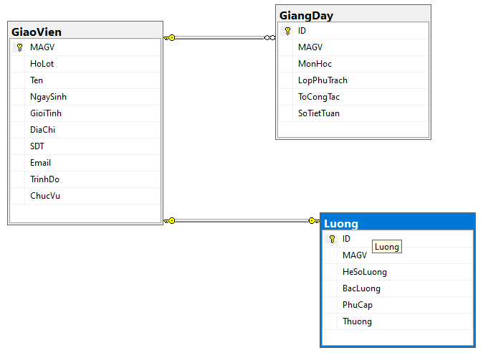

2.2. Cài đặt và mã nguồn

2.2.1. Cài đặt môi trường
Trước tiên cần cài đặt các thư viện cần thiết:
pip install pyodbc tkcalendar pandas openpyxl
Giải thích:
pip install pyodbc : kết nối python với SQL sever
tkcalendar : Chọn ngày sinh bằng DataEntry
pandas & openpyxl: dùng để truy vấn dữ liệu từ Database và xuất báo cáo
ra file Excel.

2.2.2. Viết code ứng dụng
import tkinter as tk
from tkinter import ttk, messagebox, filedialog
from tkcalendar import DateEntry
from datetime import datetime
import pyodbc
import pandas as pd
# ================================================================
# 1. KẾT NỐI VÀ CANH GIỮA
# =================================================================
LUONG_CO_BAN = 1800000

def ketnoi_database():
conn_str = (
r'DRIVER={SQL Server};'
r'SERVER=ADMIN\SQLEXPRESS;'
r'DATABASE=QL_GiaoVien;'
r'Trusted_Connection=yes;'
)
try:
return pyodbc.connect(conn_str)
except Exception as e:
messagebox.showerror("Lỗi", f"Lỗi kết nối CSDL: {e}")
return None

def center_window(win, w=1100, h=700):
win.update_idletasks()
x = (win.winfo_screenwidth() // 2) - (w // 2)
y = (win.winfo_screenheight() // 2) - (h // 2)
win.geometry(f'{w}x{h}+{x}+{y}')

# ===============================================================
# 2. KHỞI TẠO GIAO DIỆN CHÍNH
# ===============================================================
root = tk.Tk()
root.title("HỆ THỐNG QUẢN LÝ GIÁO VIÊN THPT")
center_window(root, 1150, 720)
root.resizable(False, False)
# Cấu hình style
style = ttk.Style()
style.theme_use('clam')
style.configure("TNotebook.Tab", font=("Arial", 11, "bold"), padding=[10, 5])
style.configure("Treeview.Heading", font=("Arial", 10, "bold"), background="#d9edf7")
style.configure("Treeview", font=("Arial", 10), rowheight=25)

notebook = ttk.Notebook(root)
notebook.pack(fill='both', expand=True)

# Tạo 4 Tab
tab_trangchu = tk.Frame(notebook, bg="#f0f8ff")
tab_gv = tk.Frame(notebook)
tab_giangday = tk.Frame(notebook)
tab_luong = tk.Frame(notebook)

notebook.add(tab_trangchu, text="🏠 Trang chủ")
notebook.add(tab_gv, text="👨‍🏫 Quản lý Giáo viên")
notebook.add(tab_giangday, text="📚 Phân công Giảng dạy")
notebook.add(tab_luong, text="💰 Quản lý Lương")

# ===============================================================
# TAB 1: TRANG CHỦ
# ===============================================================
lbl_header = tk.Label(tab_trangchu, text="HỆ THỐNG QUẢN LÝ\nGIÁO VIÊN THPT",font=("Arial", 40, "bold"), fg="#0056b3", bg="#f0f8ff")
lbl_header.place(relx=0.5, rely=0.4, anchor="center")

lbl_sv = tk.Label(tab_trangchu, text="Người thực hiện:\n1. Đỗ Thị Ánh Nhung - DPM245470\n2. Lê Nguyễn Quỳnh Phương - DPM245478", font=("Arial", 12, "italic"), bg="#f0f8ff", justify="left", fg="#555")
lbl_sv.place(relx=0.0, rely=1.0, x=20, y=-20, anchor="sw")

# ===============================================================
# TAB 2: THÔNG TIN GIÁO VIÊN
# ===============================================================
def format_phone(sdt):
sdt = str(sdt)
if sdt and sdt != 'None':
# Nếu là số và thiếu số 0 ở đầu (độ dài < 10 và không bắt đầu bằng 0)
if sdt.isdigit() and len(sdt) < 10 and not sdt.startswith('0'):
return '0' + sdt
return sdt

def load_data_gv():
for i in tree_gv.get_children(): tree_gv.delete(i)
conn = ketnoi_database()
if conn:
try:
cur = conn.cursor()
cur.execute("SELECT MAGV, HoLot, Ten, NgaySinh, GioiTinh, DiaChi, SDT, Email, TrinhDo, ChucVu FROM GiaoVien")
for r in cur.fetchall():
row = list(r)
# --- XỬ LÝ FORMAT NGÀY SINH ---
if row[3]:
val = str(row[3]) # Ép dữ liệu về chuỗi
try:
d = datetime.strptime(val, '%Y-%m-%d')
row[3] = d.strftime('%d/%m/%Y')
except: pass
# --------------------

row[6] = format_phone(row[6])

tree_gv.insert("", tk.END, values=row)
load_combobox_gv_all()
finally:
conn.close()
def get_gv_input():
ma = entry_ma.get().strip()
ho = entry_ho.get().strip()
ten = entry_ten.get().strip()
try: ns = date_ns.get_date().strftime('%Y-%m-%d')
except: ns = None
phai = var_phai.get()
dc = entry_dc.get().strip()
sdt = entry_sdt.get().strip()
email = entry_email.get().strip()
td = cbb_trinhdo.get()
cv = cbb_chucvu.get()
return (ma, ho, ten, ns, phai, dc, sdt, email, td, cv)

def them_gv():
data = get_gv_input()
if not data[0] or not data[2]:
messagebox.showwarning("Cảnh báo", "Mã GV và Tên không được để trống!")
return
conn = ketnoi_database()
if conn:
try:
conn.cursor().execute("INSERT INTO GiaoVien(MAGV, HoLot, Ten, NgaySinh, GioiTinh, DiaChi, SDT, Email, TrinhDo, ChucVu) VALUES (?,?,?,?,?,?,?,?,?,?)", data)
conn.commit(); messagebox.showinfo("Thành công","Thêm giáo viên thành công!")
load_data_gv(); clear_gv()
except Exception as e: messagebox.showerror("Lỗi", str(e))
finally: conn.close()

def sua_gv():
data = get_gv_input()
ma = entry_ma.get()
if not ma: return
conn = ketnoi_database()
if conn:
try:
params = data[1:] + (ma,)
sql = "UPDATE GiaoVien SET HoLot=?, Ten=?, NgaySinh=?, GioiTinh=?, DiaChi=?, SDT=?, Email=?, TrinhDo=?, ChucVu=? WHERE MAGV=?"
conn.cursor().execute(sql, params)
conn.commit(); messagebox.showinfo("Thành công","Cập nhật thông tin thành công!");
load_data_gv(); clear_gv()
except Exception as e: messagebox.showerror("Lỗi", str(e))
finally: conn.close()

def xoa_gv():
ma = entry_ma.get()
if ma and messagebox.askyesno("Xác nhận", "Bạn có chắc muốn xóa giáo viên này và toàn bộ dữ liệu liên quan?"):
conn = ketnoi_database()
if conn:
try:
cur = conn.cursor()
cur.execute("DELETE FROM GiangDay WHERE MAGV=?", (ma,))
cur.execute("DELETE FROM Luong WHERE MAGV=?", (ma,))
cur.execute("DELETE FROM GiaoVien WHERE MAGV=?", (ma,))
conn.commit(); messagebox.showinfo("Thành công","Đã xóa!");
load_data_gv(); clear_gv()
except Exception as e: messagebox.showerror("Lỗi", str(e))
finally: conn.close()

def clear_gv():
entry_ma.config(state="normal")
entry_ma.delete(0, tk.END)
entry_ho.delete(0, tk.END)
entry_ten.delete(0, tk.END)
entry_dc.delete(0, tk.END)
entry_sdt.delete(0, tk.END)
entry_email.delete(0, tk.END)
date_ns.set_date(datetime.today())
var_phai.set("Nam")
cbb_trinhdo.current(0)
cbb_chucvu.current(0)

entry_search.delete(0, tk.END)
load_data_gv()

entry_ma.focus()

def chon_dong_gv(event):
selected = tree_gv.selection()
if selected:
row = tree_gv.item(selected)['values']

entry_ma.config(state="normal")
entry_ma.delete(0, tk.END)
entry_ho.delete(0, tk.END)
entry_ten.delete(0, tk.END)
entry_dc.delete(0, tk.END)
entry_sdt.delete(0, tk.END)
entry_email.delete(0, tk.END)

entry_ma.insert(0, row[0])
entry_ma.config(state="readonly")

entry_ho.insert(0, row[1])
entry_ten.insert(0, row[2])

# --- XỬ LÝ NGÀY SINH ---
ngay_sinh_str = str(row[3]).strip() # Lấy chuỗi ngày, cắt khoảng trắng thừa
if ngay_sinh_str and ngay_sinh_str != 'None':
# Trường hợp 1: Định dạng DD/MM/YYYY (Ví dụ: 30/05/2000)
try:
d = datetime.strptime(ngay_sinh_str, '%d/%m/%Y')
date_ns.set_date(d)
except ValueError:
# Trường hợp 2: Định dạng YYYY-MM-DD (Ví dụ: 2000-05-30 - Lỗi do SQL chưa format)
try:
d = datetime.strptime(ngay_sinh_str, '%Y-%m-%d')
date_ns.set_date(d)
except ValueError:
pass

var_phai.set(row[4])
entry_dc.insert(0, row[5])

# Xử lý SĐT
sdt_str = format_phone(row[6])
entry_sdt.insert(0, sdt_str)

entry_email.insert(0, row[7])
cbb_trinhdo.set(row[8])
cbb_chucvu.set(row[9])

def tim_gv():
ten = entry_search.get().strip()
if not ten:
load_data_gv()
return

# Xóa dữ liệu cũ trên cây
for row in tree_gv.get_children():
tree_gv.delete(row)

conn = ketnoi_database()
if conn:
try:
cur = conn.cursor()
# Tìm kiếm gần đúng theo Tên
query = "SELECT MAGV, HoLot, Ten, NgaySinh, GioiTinh, DiaChi, SDT, Email, TrinhDo, ChucVu FROM GiaoVien WHERE Ten LIKE ?"
cur.execute(query, ('%' + ten + '%',))

for r in cur.fetchall():
row = list(r)
if row[3]:
try: row[3] = row[3].strftime('%d/%m/%Y')
except: pass

row[6] = format_phone(row[6])

tree_gv.insert("", tk.END, values=row)
except Exception as e:
messagebox.showerror("Lỗi", str(e))
finally:
conn.close()

def xuat_excel_gv():
conn = ketnoi_database()
if conn:
try:
query = "SELECT MAGV, HoLot, Ten, NgaySinh, GioiTinh, DiaChi, SDT, Email, TrinhDo, ChucVu FROM GiaoVien"
df = pd.read_sql(query, conn)
# (ép về chuỗi để giữ số 0)
df['SDT'] = df['SDT'].apply(lambda x: format_phone(x))

path = filedialog.asksaveasfilename(defaultextension=".xlsx", filetypes=[("Excel files", "*.xlsx")])
if path:
df.to_excel(path, index=False)
messagebox.showinfo("Xuất Excel", f"Đã xuất file thành công tại:\n{path}")
except Exception as e:
messagebox.showerror("Lỗi Xuất File", str(e))
finally:
conn.close()

def thoat_chuong_trinh():
if messagebox.askokcancel("Thoát", "Bạn có muốn thoát chương trình?"):
root.destroy()

# --- GUI Tab GV ---
fr_info = tk.LabelFrame(tab_gv, text="Thông tin chi tiết", font=("Arial", 10, "bold"), fg="#2E86C1", padx=10, pady=10)
fr_info.pack(fill="x", padx=15, pady=10)

tk.Label(fr_info, text="Mã GV:").grid(row=0, column=0, sticky="e", pady=5)
entry_ma = tk.Entry(fr_info, width=15)
entry_ma.grid(row=0, column=1, sticky="w", padx=5)

tk.Label(fr_info, text="Họ lót:").grid(row=0, column=2, sticky="e", pady=5)
entry_ho = tk.Entry(fr_info, width=20)
entry_ho.grid(row=0, column=3, sticky="w", padx=5)

tk.Label(fr_info, text="Tên:").grid(row=0, column=4, sticky="e", pady=5)
entry_ten = tk.Entry(fr_info, width=15)
entry_ten.grid(row=0, column=5, sticky="w", padx=5)

tk.Label(fr_info, text="Giới tính:").grid(row=0, column=6, sticky="e", pady=5)
fr_phai = tk.Frame(fr_info)
fr_phai.grid(row=0, column=7, sticky="w", padx=5)
var_phai = tk.StringVar(value="Nam")
tk.Radiobutton(fr_phai, text="Nam", variable=var_phai, value="Nam").pack(side="left")
tk.Radiobutton(fr_phai, text="Nữ", variable=var_phai, value="Nữ").pack(side="left")

tk.Label(fr_info, text="Ngày sinh:").grid(row=1, column=0, sticky="e", pady=5)
date_ns = DateEntry(fr_info, width=12, background='darkblue',
foreground='white', borderwidth=2,
date_pattern='dd/mm/yyyy')
date_ns.grid(row=1, column=1, sticky="w", padx=5)

tk.Label(fr_info, text="SĐT:").grid(row=1, column=2, sticky="e", pady=5)
entry_sdt = tk.Entry(fr_info, width=20)
entry_sdt.grid(row=1, column=3, sticky="w", padx=5)

tk.Label(fr_info, text="Email:").grid(row=1, column=4, sticky="e", pady=5)
entry_email = tk.Entry(fr_info, width=25)
entry_email.grid(row=1, column=5, columnspan=3, sticky="w", padx=5)

tk.Label(fr_info, text="Trình độ:").grid(row=2, column=0, sticky="e", pady=5)
cbb_trinhdo = ttk.Combobox(fr_info, width=12, state="readonly", values=["Cử nhân", "Thạc sĩ", "Tiến sĩ"])
cbb_trinhdo.current(0)
cbb_trinhdo.grid(row=2, column=1, sticky="w", padx=5)

tk.Label(fr_info, text="Chức vụ:").grid(row=2, column=2, sticky="e", pady=5)
cbb_chucvu = ttk.Combobox(fr_info, width=17, state="readonly", values=["Giáo viên", "Tổ trưởng", "Hiệu phó", "Hiệu trưởng", "Nhân viên"])
cbb_chucvu.current(0)
cbb_chucvu.grid(row=2, column=3, sticky="w", padx=5)

tk.Label(fr_info, text="Địa chỉ:").grid(row=2, column=4, sticky="e", pady=5)
entry_dc = tk.Entry(fr_info, width=40)
entry_dc.grid(row=2, column=5, columnspan=3, sticky="w", padx=5)

# Frame Button
fr_btn = tk.Frame(tab_gv)
fr_btn.pack(pady=10)

btn_them_gv = tk.Button(fr_btn, text="Thêm", command=them_gv, bg="#28a745", fg="white", font=("Arial", 10, "bold"), width=12, relief="raised", bd=3)
btn_them_gv.pack(side="left", padx=5)

btn_luu_gv = tk.Button(fr_btn, text="Lưu/Sửa", command=sua_gv,bg="#ffc107",fg="white",font=("Arial", 10,
"bold"),width=12, relief="raised", bd=3)
btn_luu_gv.pack(side="left", padx=5)

btn_xoa_gv = tk.Button(fr_btn, text="Xóa", command=xoa_gv,bg="#dc3545", fg="white", font=("Arial", 10, "bold"), width=12, relief="raised", bd=3)
btn_xoa_gv.pack(side="left", padx=5)

btn_clear_gv = tk.Button(fr_btn, text="Làm mới", command=clear_gv, bg="#17a2b8", fg="white", font=("Arial", 10, "bold"), width=12, relief="raised", bd=3)
btn_clear_gv.pack(side="left", padx=5)

btn_excel_gv = tk.Button(fr_btn, text="Xuất Excel", command=xuat_excel_gv, bg="#207245", fg="white", font=("Arial", 10, "bold"), width=12, relief="raised", bd=3)
btn_excel_gv.pack(side="left", padx=20)

btn_thoat = tk.Button(fr_btn, text="Thoát", command=thoat_chuong_trinh, bg="#6c757d", fg="white", font=("Arial", 10, "bold"), width=12, relief="raised", bd=3)
btn_thoat.pack(side="left", padx=5)

# ==== KHUNG TÌM KIẾM ====
fr_search = tk.Frame(tab_gv)
fr_search.pack(fill="x", padx=10, pady=5)

tk.Label(fr_search, text="Tìm theo tên:").pack(side="left", padx=5)
entry_search = tk.Entry(fr_search, width=30)
entry_search.pack(side="left", padx=5)

tk.Button(fr_search, text="Tìm", bg="#17a2b8", fg="white",
font=("Arial", 10, "bold"), command=tim_gv).pack(side="left", padx=5)

# Treeview
cols_gv = ("MAGV", "HoLot", "Ten", "NgaySinh", "GioiTinh", "DiaChi", "SDT", "Email", "TrinhDo", "ChucVu")
tree_gv = ttk.Treeview(tab_gv, columns=cols_gv, show="headings", height=12)

# 1. Đặt tên tiêu đề
header_name = ["Mã GV", "Họ Lót", "Tên", "Ngày Sinh", "Giới Tính", "Địa Chỉ", "SĐT", "Email", "Trình Độ", "Chức Vụ"]
for i, c in enumerate(cols_gv):
tree_gv.heading(c, text=header_name[i])

# 2. Cấu hình chi tiết từng cột
tree_gv.column("MAGV", width=60, anchor="center")
tree_gv.column("HoLot", width=130, anchor="w")
tree_gv.column("Ten", width=70, anchor="w")
tree_gv.column("NgaySinh", width=90, anchor="center")
tree_gv.column("GioiTinh", width=60, anchor="center")
tree_gv.column("DiaChi", width=200, anchor="w")
tree_gv.column("SDT", width=100, anchor="center")
tree_gv.column("Email", width=150, anchor="w")
tree_gv.column("TrinhDo", width=90, anchor="center")
tree_gv.column("ChucVu", width=100, anchor="center")

scrol_y = ttk.Scrollbar(tab_gv, orient="vertical", command=tree_gv.yview)
tree_gv.configure(yscroll=scrol_y.set)
scrol_y.pack(side="right", fill="y", pady=5)
tree_gv.pack(fill="both", expand=True, padx=15, pady=5)
tree_gv.bind("<<TreeviewSelect>>", chon_dong_gv)

# ==============================================================
# TAB 3: GIẢNG DẠY
# ==============================================================
list_gv_combo = []

def load_combobox_gv_all():
conn = ketnoi_database()
if conn:
try:
cur = conn.cursor()
cur.execute("SELECT MAGV, HoLot, Ten FROM GiaoVien")
list_gv_combo.clear()
data = []
for r in cur.fetchall():
val = f"{r[0]} - {r[1]} {r[2]}"
list_gv_combo.append(val)
data.append(val)
cbb_gd_magv['values'] = data
cbb_luong_magv['values'] = data
except: pass
finally: conn.close()

def load_data_gd():
for i in tree_gd.get_children(): tree_gd.delete(i)
conn = ketnoi_database()
if conn:
try:
cur = conn.cursor()
sql = """SELECT GD.ID, GV.HoLot+' '+GV.Ten, GD.MonHoc, GD.LopPhuTrach, GD.ToCongTac, GD.SoTietTuan
FROM GiangDay GD JOIN GiaoVien GV ON GD.MAGV=GV.MAGV"""
cur.execute(sql)
for row in cur.fetchall(): tree_gd.insert("", tk.END, values=list(row))
except: pass
finally: conn.close()

def them_gd():
gv_str = cbb_gd_magv.get()
if not gv_str: return
magv = gv_str.split(' - ')[0]
data = (magv, cbb_gd_mon.get(), entry_gd_lop.get(), cbb_gd_to.get(), entry_gd_tiet.get())
conn = ketnoi_database()
if conn:
try:
conn.cursor().execute("INSERT INTO GiangDay VALUES (?,?,?,?,?)", data)
conn.commit(); messagebox.showinfo("OK", "Thêm thành công!");
load_data_gd(); clear_gd()
except Exception as e: messagebox.showerror("Lỗi", str(e))
finally: conn.close()

def sua_gd():
sel = tree_gd.selection()
if not sel: return
id_row = tree_gd.item(sel)['values'][0]
gv_str = cbb_gd_magv.get()
magv = gv_str.split(' - ')[0] if gv_str else None
conn = ketnoi_database()
if conn:
try:
sql = "UPDATE GiangDay SET MAGV=?, MonHoc=?, LopPhuTrach=?, ToCongTac=?, SoTietTuan=? WHERE ID=?"
conn.cursor().execute(sql, (magv, cbb_gd_mon.get(), entry_gd_lop.get(), cbb_gd_to.get(), entry_gd_tiet.get(), id_row))
conn.commit(); messagebox.showinfo("OK", "Cập nhật xong!");
load_data_gd(); clear_gd()
except Exception as e: messagebox.showerror("Lỗi", str(e))
finally: conn.close()

def xoa_gd():
sel = tree_gd.selection()
if sel and messagebox.askyesno("Xóa", "Xóa thông tin này?"):
id_row = tree_gd.item(sel)['values'][0]
conn = ketnoi_database()
if conn:
conn.cursor().execute("DELETE FROM GiangDay WHERE ID=?", (id_row,))
conn.commit(); conn.close();
load_data_gd(); clear_gd()

def clear_gd():
cbb_gd_magv.set(''); cbb_gd_mon.delete(0, tk.END); entry_gd_lop.delete(0, tk.END)
cbb_gd_to.delete(0, tk.END); entry_gd_tiet.delete(0, tk.END)
load_data_gd()

def chon_dong_gd(e):
sel = tree_gd.selection()
if sel:
r = tree_gd.item(sel)['values']
ten_gv = str(r[1])
for item in list_gv_combo:
if ten_gv in item: cbb_gd_magv.set(item); break
cbb_gd_mon.delete(0, tk.END)
cbb_gd_mon.insert(0, r[2])
entry_gd_lop.delete(0, tk.END)
entry_gd_lop.insert(0, r[3])
cbb_gd_to.delete(0, tk.END)
cbb_gd_to.insert(0, r[4])
entry_gd_tiet.delete(0, tk.END)
entry_gd_tiet.insert(0, r[5])

# GUI TAB 2
fr_gd_info = tk.LabelFrame(tab_giangday, text="Thông tin Phân công", font=("Arial", 10, "bold"), fg="#D35400", padx=10, pady=10)
fr_gd_info.pack(fill="x", padx=15, pady=10)

tk.Label(fr_gd_info, text="Giáo viên:").grid(row=0, column=0, sticky="e", pady=5)
cbb_gd_magv = ttk.Combobox(fr_gd_info, width=30, state="readonly")
cbb_gd_magv.grid(row=0, column=1, columnspan=2, sticky="w", padx=5)

tk.Label(fr_gd_info, text="Môn dạy:").grid(row=0, column=3, sticky="e", pady=5)
cbb_gd_mon = ttk.Combobox(fr_gd_info, width=17, state="readonly", values=[
"Toán", "Vật lí", "Hóa học", "Sinh học", "Tin học",
"Ngữ văn", "Lịch sử", "Địa lí", "Tiếng Anh",
"GDCD", "GDTC (Thể dục)", "GDQP-AN", "Công nghệ",
])
cbb_gd_mon.grid(row=0, column=4, sticky="w", padx=5)

tk.Label(fr_gd_info, text="Lớp phụ trách:").grid(row=1, column=0, sticky="e", pady=5)
entry_gd_lop = tk.Entry(fr_gd_info, width=15)
entry_gd_lop.grid(row=1, column=1, sticky="w", padx=5)

tk.Label(fr_gd_info, text="Tổ bộ môn:").grid(row=1, column=2, sticky="e", pady=5)
cbb_gd_to = ttk.Combobox(fr_gd_info, width=17, state="readonly", values= ["Toán - Tin", "Lý - CN", "Xã hội", "Ngữ văn", "Ngoại ngữ",
"TD - QP", "Hóa - Sinh"])
cbb_gd_to.grid(row=1, column=3, sticky="w", padx=5)

tk.Label(fr_gd_info, text="Số tiết/tuần:").grid(row=1, column=4, sticky="e", pady=5)
entry_gd_tiet = tk.Entry(fr_gd_info, width=10)
entry_gd_tiet.grid(row=1, column=5, sticky="w", padx=5)

fr_btn2 = tk.Frame(tab_giangday)
fr_btn2.pack(pady=5)
btn_them_gd = tk.Button(fr_btn2, text="Thêm", command=them_gd, bg="#28a745", fg="white", font=("Arial", 10, "bold"), width=12, relief="raised", bd=3)
btn_them_gd.pack(side="left", padx=5)

btn_luu_gd = tk.Button(fr_btn2, text="Lưu", command=sua_gd, bg="#ffc107", fg="white", font=("Arial", 10, "bold"), width=12, relief="raised", bd=3)
btn_luu_gd.pack(side="left", padx=5)

btn_xoa_gd = tk.Button(fr_btn2, text="Xóa", command=xoa_gd, bg="#dc3545", fg="white", font=("Arial", 10, "bold"), width=12, relief="raised", bd=3)
btn_xoa_gd.pack(side="left", padx=5)

btn_moi_gd = tk.Button(fr_btn2, text="Mới", command=clear_gd, bg="#17a2b8", fg="white", font=("Arial", 10, "bold"), width=12, relief="raised", bd=3)
btn_moi_gd.pack(side="left", padx=5)

# --- Treeview ---
cols_gd = ("ID", "GV", "MON", "LOP", "TO", "TIET")
tree_gd = ttk.Treeview(tab_giangday, columns=cols_gd, show="headings", height=12)

# 1. Đặt tên tiêu đề
h2 = ["ID", "Giáo viên", "Môn dạy", "Lớp phụ trách", "Tổ bộ môn", "Số tiết"]
for i, c in enumerate(cols_gd):
tree_gd.heading(c, text=h2[i])

# 2. Cấu hình chi tiết từng cột
tree_gd.column("ID", width=40, anchor="center")
tree_gd.column("GV", width=180, anchor="w")
tree_gd.column("MON", width=100, anchor="center")
tree_gd.column("LOP", width=80, anchor="center")
tree_gd.column("TO", width=120, anchor="center")
tree_gd.column("TIET", width=80, anchor="center")

tree_gd.pack(fill="both", expand=True, padx=15, pady=5)
tree_gd.bind("<<TreeviewSelect>>", chon_dong_gd)

# ===============================================================
# TAB 4: LƯƠNG
# ===============================================================
def load_data_luong():
for i in tree_luong.get_children(): tree_luong.delete(i)
conn = ketnoi_database()
if conn:
try:
cur = conn.cursor()
cur.execute("SELECT L.ID, GV.HoLot+' '+GV.Ten, L.HeSoLuong, L.BacLuong, L.PhuCap, L.Thuong FROM Luong L JOIN GiaoVien GV ON L.MAGV=GV.MAGV")
for row in cur.fetchall():
r = list(row)
thuc_lanh = (r[2] * LUONG_CO_BAN) + r[4] + r[5]
r.append("{:,.0f} VNĐ".format(thuc_lanh))
tree_luong.insert("", tk.END, values=r)
except: pass
finally: conn.close()

def luu_luong():
gv_str = cbb_luong_magv.get()
if not gv_str: messagebox.showwarning("Lỗi", "Chưa chọn giáo viên!"); return
magv = gv_str.split(' - ')[0]
data = (magv, entry_heso.get(), entry_bac.get(), entry_phucap.get(), entry_thuong.get())

conn = ketnoi_database()
if conn:
try:
cur = conn.cursor()
cur.execute("SELECT ID FROM Luong WHERE MAGV=?", (magv,))
if cur.fetchone():
sql = "UPDATE Luong SET HeSoLuong=?, BacLuong=?, PhuCap=?, Thuong=? WHERE MAGV=?"
cur.execute(sql, (data[1], data[2], data[3], data[4], magv))
else:
sql = "INSERT INTO Luong (MAGV, HeSoLuong, BacLuong, PhuCap, Thuong) VALUES (?,?,?,?,?)"
cur.execute(sql, data)
conn.commit(); messagebox.showinfo("OK", "Đã tính lương xong!");
load_data_luong(); clear_luong()
except Exception as e: messagebox.showerror("Lỗi", str(e))
finally: conn.close()

def xoa_luong():
sel = tree_luong.selection()
if sel and messagebox.askyesno("Xóa", "Xóa bảng lương này?"):
id_row = tree_luong.item(sel)['values'][0]
conn = ketnoi_database()
if conn:
conn.cursor().execute("DELETE FROM Luong WHERE ID=?", (id_row,))
conn.commit(); conn.close(); load_data_luong(); clear_luong()

def clear_luong():
cbb_luong_magv.set('')
entry_heso.delete(0, tk.END)
entry_bac.delete(0, tk.END)
entry_phucap.delete(0, tk.END)
entry_thuong.delete(0, tk.END)
load_data_luong()

def xuat_excel_luong():
conn = ketnoi_database()
if conn:
try:
sql = """
SELECT GV.MAGV, GV.HoLot + ' ' + GV.Ten AS HoTen,
L.HeSoLuong, L.BacLuong, L.PhuCap, L.Thuong
FROM Luong L
JOIN GiaoVien GV ON L.MAGV = GV.MAGV
"""
df = pd.read_sql(sql, conn)
# Tính lại cột Thực Lãnh để ghi vào Excel
df['ThucLanh'] = (df['HeSoLuong'] * LUONG_CO_BAN) + df['PhuCap'] + df['Thuong']
df.columns = ['Mã GV', 'Họ Tên', 'Hệ Số', 'Bậc', 'Phụ Cấp', 'Thưởng', 'Thực Lãnh']

path = filedialog.asksaveasfilename(defaultextension=".xlsx", filetypes=[("Excel files", "*.xlsx")], title="Xuất Bảng Lương")
if path:
df.to_excel(path, index=False)
messagebox.showinfo("Thành công", f"Đã xuất file tại: {path}")
except Exception as e:
messagebox.showerror("Lỗi", str(e))
finally: conn.close()

def chon_dong_luong(e):
sel = tree_luong.selection()
if sel:
r = tree_luong.item(sel)['values']
ten_gv = str(r[1])
for item in list_gv_combo:
if ten_gv in item: cbb_luong_magv.set(item); break
entry_heso.delete(0, tk.END)
entry_heso.insert(0, r[2])
entry_bac.delete(0, tk.END)
entry_bac.insert(0, r[3])
entry_phucap.delete(0, tk.END)
entry_phucap.insert(0, str(r[4]).replace('.0',''))
entry_thuong.delete(0, tk.END)
entry_thuong.insert(0, str(r[5]).replace('.0',''))

# GUI TAB 3
fr_luong_info = tk.LabelFrame(tab_luong, text="Tính Lương Chi Tiết", font=("Arial", 10, "bold"), fg="#27AE60", padx=10, pady=10)
fr_luong_info.pack(fill="x", padx=15, pady=10)

tk.Label(fr_luong_info, text="Giáo viên:").grid(row=0, column=0, sticky="e", pady=5)
cbb_luong_magv = ttk.Combobox(fr_luong_info, width=30, state="readonly")
cbb_luong_magv.grid(row=0, column=1, columnspan=2, sticky="w", padx=5)

tk.Label(fr_luong_info, text="Hệ số:").grid(row=1, column=0, sticky="e", pady=5)
entry_heso = tk.Entry(fr_luong_info, width=10)
entry_heso.grid(row=1, column=1, sticky="w", padx=5)

tk.Label(fr_luong_info, text="Bậc lương:").grid(row=1, column=2, sticky="e", pady=5)
entry_bac = tk.Entry(fr_luong_info, width=10)
entry_bac.grid(row=1, column=3, sticky="w", padx=5)

tk.Label(fr_luong_info, text="Phụ cấp:").grid(row=2, column=0, sticky="e", pady=5)
entry_phucap = tk.Entry(fr_luong_info, width=15)
entry_phucap.grid(row=2, column=1, sticky="w", padx=5)

tk.Label(fr_luong_info, text="Thưởng:").grid(row=2, column=2, sticky="e", pady=5)
entry_thuong = tk.Entry(fr_luong_info, width=15)
entry_thuong.grid(row=2, column=3, sticky="w", padx=5)

fr_btn3 = tk.Frame(tab_luong)
fr_btn3.pack(pady=5)
btn_tinhluu = tk.Button(fr_btn3, text="Tính & Lưu", command=luu_luong, bg="#27AE60", fg="white", font=("Arial", 10, "bold"), width=12, relief="raised", bd=3)
btn_tinhluu.pack(side="left", padx=5)

btn_xoa_luong = tk.Button(fr_btn3, text="Xóa", command=xoa_luong, bg="#dc3545", fg="white", font=("Arial", 10, "bold"), width=12, relief="raised", bd=3)
btn_xoa_luong.pack(side="left", padx=5)

btn_lammo_luong = tk.Button(fr_btn3, text="Làm mới", command=clear_luong, bg="#17a2b8", fg="white", font=("Arial", 10, "bold"), width=12, relief="raised", bd=3)
btn_lammo_luong.pack(side="left", padx=5)

btn_excel_luong = tk.Button(fr_btn3, text="Xuất Excel", command=xuat_excel_luong, bg="#207245", fg="white", font=("Arial", 10, "bold"), width=12, relief="raised", bd=3)
btn_excel_luong.pack(side="left", padx=20)

# --- Treeview---
cols_l = ("ID", "GV", "HESO", "BAC", "PHUCAP", "THUONG", "THUC")
tree_luong = ttk.Treeview(tab_luong, columns=cols_l, show="headings", height=12)

# 1. Đặt tên tiêu đề
h3 = ["ID", "Giáo viên", "Hệ số", "Bậc", "Phụ cấp", "Thưởng", "THỰC LÃNH"]
for i, c in enumerate(cols_l):
tree_luong.heading(c, text=h3[i])

# 2. Cấu hình chi tiết từng cột
tree_luong.column("ID", width=40, anchor="center")
tree_luong.column("GV", width=180, anchor="w")
tree_luong.column("HESO", width=60, anchor="center")
tree_luong.column("BAC", width=50, anchor="center")
tree_luong.column("PHUCAP", width=100, anchor="e")
tree_luong.column("THUONG", width=100, anchor="e")
tree_luong.column("THUC", width=140, anchor="e")
tree_luong.pack(fill="both", expand=True, padx=15, pady=5)
tree_luong.bind("<<TreeviewSelect>>", chon_dong_luong)

# ================================================================
# MAIN LOOP
# ================================================================
if __name__ == "__main__":
load_data_gv()
load_data_gd()
load_data_luong()
load_combobox_gv_all()
root.mainloop()

2.2.3. Kết quả giao diện
a) Trang chủ

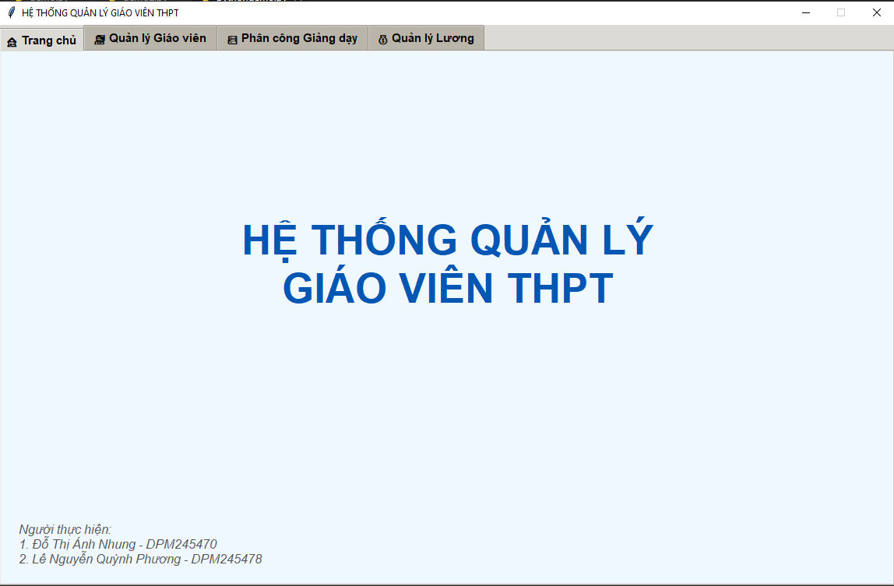

b) Thông tin giáo viên

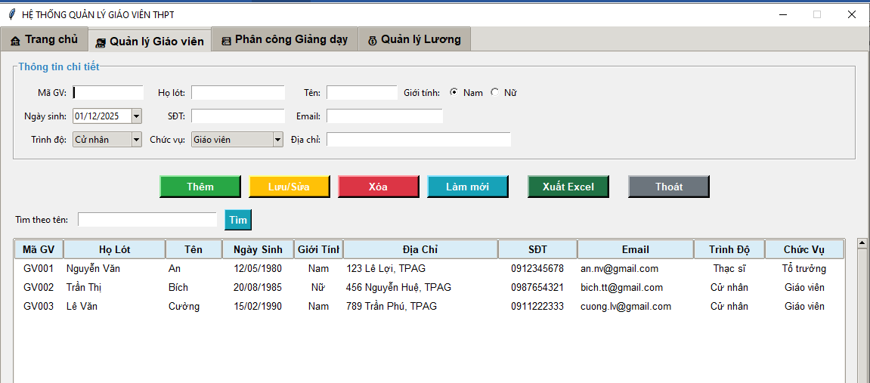

c) Phân công giảng dạy

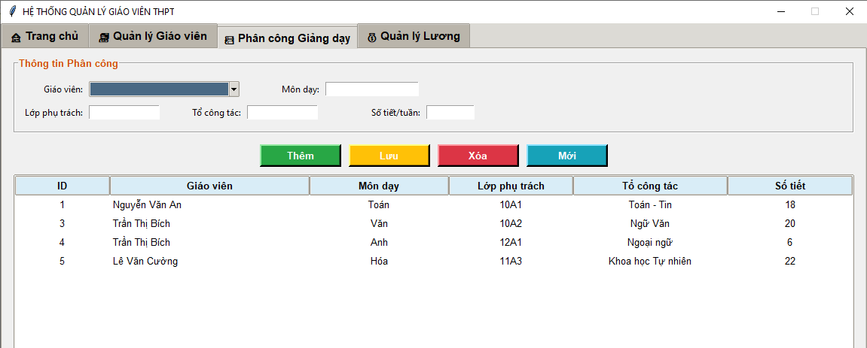

d) Quản lý lương

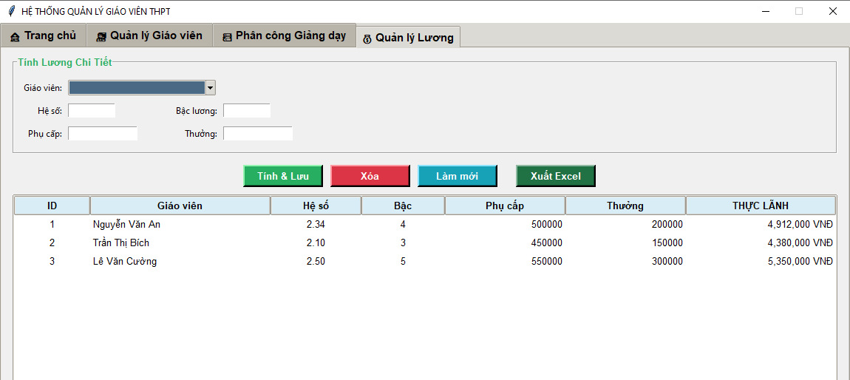

PHẦN 3: TÀI LIỆU THAM KHẢO
- TS. Huỳnh Phước Hải (Chủ biên) và TS. Nguyễn Văn Hòa, Giáo trình Lập trình PYTHON, NXB Đại học Quốc gia TP HCM

